附件2:
第十届学生技能竞赛月
“5G组网与维护”赛项比赛通知
一、赛项名称
5G组网与维护
二、竞赛目的
通过比赛，考察参赛学生5G公共网络规划部署与开通、5G公共网络运维与优化的技术能力，检验参赛学生严谨细致、善于分析、团结协作等综合职业素养，培养实践能力。为对接省赛、国赛选拔参赛选手；推进人才培养方案的实施、教材和教学资源建设、师资队伍建设。
三、比赛时间及参赛方式
1.报名方式
扫码加群报名，进群后修改备注为“专业、学号、姓名”。
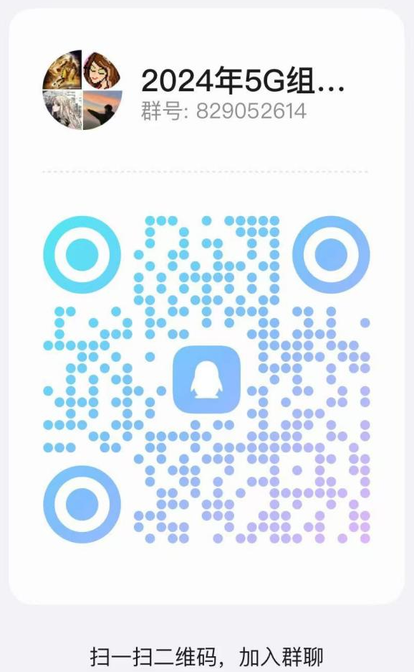
- 竞赛时间
2024年11月11日9：30，地点：5106，若有变动会在官方群内及时通告。
四、参赛对象及竞赛形式
1.参赛对象
通信专业23级学生
- 竞赛形式
本赛项为两人赛。
3.竞赛流程
五、竞赛内容
模块 | 主要内容 | 比赛时长 | 分值
模块一 | 5G全网规划 | 20 | 15
模块二 | 5G无线网设备配置、数据配置 | 25 | 25
模块三 | 5G承载网设备配置、数据配置 | 40 | 30
模块四 | 5G核心网设备配置、数据配置 | 35 | 30
合计 |  | 120分钟 | 100分
六、比赛环境
统一的比赛环境：具有IUV_5G公网仿真平台的PC计算机。
七、成绩评定与奖项设置
根据比赛成绩评选出一等奖1队、二等奖2队、三等奖3队等奖项，各奖项获奖队伍可获得相应的奖励，奖励标准参照学校相关办法执行。

